Escola Municipal de Educação Básica “Augustinho Marcon”.
Catanduvas, maio de 2020
Diretora: Tatiana M. Bittencourt Menegat
Assessora Técnica Pedagógica: Maristela Apª Borella Baraúna
Assessora Técnica Administrativa: Margarete Petter Dutra
Professora: Salete Saggin
2º ano

SEQUÊNCIA DIDÁTICA: O SISTEMA SOLAR

1º MOMENTO: 11/05/2020
Os alunos deverão fazer a leitura do texto informativo sobre o Sistema Solar. Em seguida deverão interpretar o texto com algumas perguntas referente ao mesmo.

- LEIA COM CALMA O TEXTO INFORMATIVO:

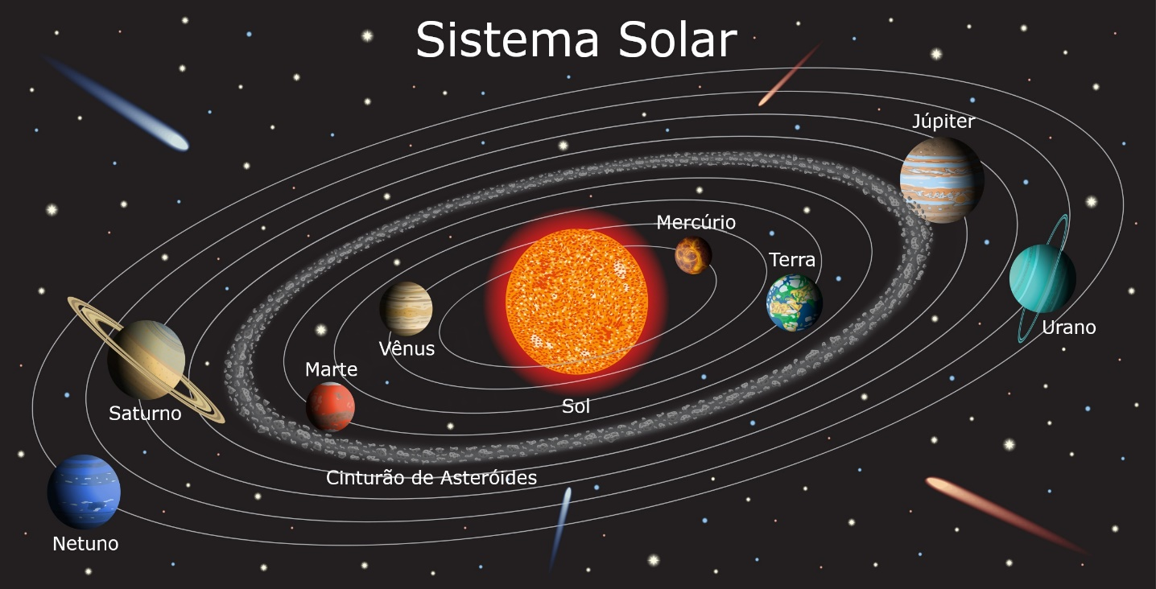
https://www.infoescola.com/wp-content/uploads/2020/01/planetas-sistema-solar-577527586.jpg

O SISTEMA SOLAR

O SISTEMA SOLAR É COMPOSTO DO SOL, SATÉLITES E OUTROS ASTROS.
OS ASTROS SÃO CORPOS CELESTES QUE SE MOVIMENTAM NO ESPAÇO.
ALGUNS ASTROS SÃO LUMINOSOS, PORQUE TÊM SUA PRÓPRIA LUZ. ASSIM SÃO AS ESTRELAS.
O SOL É UMA ESTRELA E POSSUI LUZ PRÓPRIA. ELE FORNECE LUZ E CALOR A TODOS OS ASTROS DO SISTEMA, INCLUSIVE A TERRA.
OS SATÉLITES SÃO ASTROS QUE GUIAM EM TORNO DAS ESTRELAS.
A LUA É O SATÉLITE DA TERRA. ELA NÃO POSSUI LUZ PRÓPRIA.
OS PLANETAS SÃO ASTROS QUE NÃO TEM LUZ PRÓPRIA E REFLETEM A LUZ QUE RECEBEM DO SOL.
NOSSO SISTEMA SOLAR É COMPOSTO POR OITO PLANETAS, SÃO ELES: MERCÚRIO, VÊNUS, TERRA, MARTE, JÚPITER, SATURNO, URANO E NETUNO.

CURIOSIDADE: PLUTÃO É UM PLANETA-ANÃO QUE ANTES ERA CONSIDERADO UM PLANETA.
AUTOR DESCONHECIDO

RESPONDA CONFORME O TEXTO:

- QUAL O TÍTULO DO TEXTO?
_____________________________________________________________
- DO QUE É COMPOSTO O SISTEMA SOLAR?
_____________________________________________________________
- O QUE O SOL POSSUI?
_____________________________________________________________
- O QUE O SOL FORNECE?
_____________________________________________________________
- QUAL É O SATÉLITE DA TERRA?
_____________________________________________________________
- QUAIS SÃO OS PLANETAS DO NOSSO SISTEMA SOLAR?
_____________________________________________________________

BOA SEMANA!!! FIQUEM EM CASA!!!

